SECRETARIA DE AGRICULTURA, GANADERIA,
DESARROLLO RURAL, PESCA Y ALIMENTACION

ACUERDO por el que se modifica el similar que establece la veda temporal para la pesca comercial de atún aleta amarilla (Thunnus albacares), patudo o atún ojo grande (Thunnus obesus), atún aleta azul (Thunnus thynnus orientalis) y barrilete (Katsuwonus pelamis) en aguas de jurisdicción federal de los Estados Unidos Mexicanos del Océano Pacífico; y por el que se prohíbe temporalmente que embarcaciones cerqueras de bandera mexicana capturen dichas especies en alta mar y aguas jurisdiccionales extranjeras que se encuentren en el área de regulación de la Comisión Interamericana del Atún Tropical.

Al margen un sello con el Escudo Nacional, que dice: Estados Unidos Mexicanos.- Secretaría de Agricultura, Ganadería, Desarrollo Rural, Pesca y Alimentación.
FRANCISCO JAVIER MAYORGA CASTAÑEDA, Secretario de Agricultura, Ganadería, Desarrollo Rural, Pesca y Alimentación, con fundamento en los artículos 35, fracciones XXI y XXII de la Ley Orgánica de la Administración Pública Federal; 4o. y 9o. de la Ley de Planeación; 1o., 4o., fracción XLVII; 8o., fracciones Xll, XIX, XXII, XXlll, XXXVIII, XXXIX y XL; 10, 29, fracciones I, II, XII y XVIII, 124, 132, fracción XIX, 133, fracción II, 136, 137, fracción I, 138, fracción IV, 140, 141, 142, 143 y 144 de la Ley General de Pesca y Acuacultura Sustentables; 4o. de la Ley Federal de Procedimiento Administrativo; 2o., 3o. y 18 de la Ley Federal del Mar; 86, 87, numeral 1, inciso e), 116, 117, 118 y 119 de la Convención de Naciones Unidas sobre el Derecho del Mar, publicada en el Diario Oficial de la Federación el 1 de junio de 1983; II, párrafo 5, del Decreto Promulgatorio de la Convención entre los Estados Unidos de América y la República de Costa Rica para el establecimiento de una Comisión Interamericana del Atún Tropical, publicado en el Diario Oficial de la Federación el 19 de julio de 1999; 1o., 2o., fracciones I, XXV y XXVI, 3o., fracciones I y III, 6o., fracción XXIII, 32, 37, 39, fracción VII, 42, fracciones I, II, III y VIII, y 73, fracciones I, VII y X, del Reglamento Interior de la Secretaría de Agricultura, Ganadería, Desarrollo Rural, Pesca y Alimentación y con base en la Norma Oficial Mexicana NOM-009-PESC-1993, que establece el procedimiento para determinar las épocas y zonas de veda para la captura de las diferentes especies de la flora y fauna acuáticas, en aguas de jurisdicción federal de los Estados Unidos Mexicanos, publicada en el Diario Oficial de la Federación el 4 de marzo de 1994, y
CONSIDERANDO
Que el 20 de noviembre de 2009, se publicó en el Diario Oficial de la Federación el Acuerdo por el que se establece la veda temporal para la pesca comercial de atún aleta amarilla (Thunnus albacares), patudo o atún ojo grande (Thunnus obesus), atún aleta azul (Thunnus thynnus orientalis) y barrilete (Katsuwonus pelamis) en aguas de jurisdicción federal de los Estados Unidos Mexicanos del Océano Pacífico; y por el que se prohíbe temporalmente que embarcaciones cerqueras de bandera mexicana capturen dichas especies en alta mar y aguas jurisdiccionales extranjeras que se encuentren en el área de regulación de la Comisión Interamericana del Atún Tropical;
Que en el ARTICULO PRIMERO de dicho instrumento se establece veda temporal para la pesca comercial de atún aleta amarilla (Thunnus albacares), patudo o atún ojo grande (Thunnus obesus), atún aleta azul (Thunnus thynnus orientalis) y barrilete (Katsuwonus pelamis) con embarcaciones atuneras que utilizan redes de cerco, en aguas de jurisdicción federal de los Estados Unidos Mexicanos del Océano Pacífico;
Que el ARTICULO TERCERO del citado instrumento establece que la veda comprenderá tres años, con los siguientes periodos de prohibición de pesca: de las 00:00 horas del día 21 de noviembre de 2009 hasta las 24:00 horas del día 18 de enero de 2010; de las 00:00 horas del día 18 de noviembre de 2010 hasta
las 24:00 horas del día 18 de enero de 2011 y de las 00:00 horas del día 7 de noviembre de 2011 hasta las 24:00 horas del día 18 de enero de 2012;
Que la Comisión Interamericana del Atún Tropical resolvió en su 80a. Reunión, efectuada del 8 al 12 de junio de 2009, relativa al programa multianual para la Conservación de Atunes en el Océano Pacífico Oriental en 2009-2011, que es necesario vedar del 29 de septiembre al 29 de octubre, la zona comprendida entre los 96° y 110° Oeste y los 4° Norte y 3° Sur, donde tradicionalmente la zona no es frecuentada por embarcaciones mexicanas, pero existe la posibilidad de que alguna realice la pesca en esa zona;
Que en la información científica presentada en la 80a. Reunión del Grupo de Trabajo sobre Poblaciones de la Comisión Interamericana del Atún Tropical, celebrada en junio de 2009, también resolvió que los buques de cerco de entre 182 y 272 toneladas métricas de capacidad de acarreo podrán realizar solamente un solo viaje de pesca de hasta 30 días de duración durante los períodos de veda especificados, siempre y cuando lleven un observador científico a bordo;
Que el Instituto Nacional de Pesca ha emitido opinión favorable respecto a las medidas sugeridas por la Comisión Interamericana del Atún Tropical en la 80a. Reunión del Grupo de Trabajo;
Que de conformidad al artículo V, numeral 3., del Decreto Promulgatorio de la Convención entre los Estados Unidos de América y la República de Costa Rica para el establecimiento de una Comisión Interamericana del Atún Tropical, publicado en el Diario Oficial de la Federación el 19 de julio de 1999, establece que cada uno de los gobiernos adherentes tendrá todos los derechos y obligaciones que otorgue e imponga esta Convención tal como si fuera uno de sus signatarios originales, por lo que al ser éste un acuerdo entre los países miembros, y a fin de ser congruente con el mismo, se deben realizar las modificaciones correspondientes al acuerdo de veda de las especies antes mencionadas, y
Que en consecuencia, motivándose el presente Acuerdo en razones de orden técnico e interés público y en ejercicio de las atribuciones que me confieren las disposiciones legales invocadas como fundamento, he tenido a bien emitir el siguiente:
ACUERDO POR EL QUE SE MODIFICA EL SIMILAR QUE ESTABLECE LA VEDA TEMPORAL PARA LA PESCA COMERCIAL DE ATUN ALETA AMARILLA (Thunnus albacares), PATUDO O ATUN OJO GRANDE (Thunnus obesus), ATUN ALETA AZUL (Thunnus thynnus orientalis) Y BARRILETE (Katsuwonus pelamis) EN AGUAS DE JURISDICCION FEDERAL DE LOS ESTADOS UNIDOS MEXICANOS DEL OCEANO PACIFICO; Y POR EL QUE SE PROHIBE TEMPORALMENTE QUE EMBARCACIONES CERQUERAS DE BANDERA MEXICANA CAPTUREN DICHAS ESPECIES EN ALTA MAR Y AGUAS JURISDICCIONALES EXTRANJERAS QUE SE ENCUENTREN EN EL AREA DE REGULACION DE LA COMISION INTERAMERICANA DEL ATUN TROPICAL
ARTICULO UNICO. Se adicionan los artículos TERCERO BIS y CUARTO BIS al Acuerdo por el que se establece la veda temporal para la pesca comercial de atún aleta amarilla (Thunnus albacares), patudo o atún ojo grande (Thunnus obesus), atún aleta azul (Thunnus thynnus orientalis) y barrilete (Katsuwonus pelamis) en aguas de jurisdicción federal de los Estados Unidos Mexicanos del Océano Pacífico; y por el que se prohíbe temporalmente que embarcaciones cerqueras de bandera mexicana capturen dichas especies en alta mar y aguas jurisdiccionales extranjeras que se encuentren en el área de regulación de la Comisión Interamericana del Atún Tropical, publicado en el Diario Oficial de la Federación el 20 de noviembre de 2009, para quedar como sigue:
“ARTICULO TERCERO bis. Se prohíbe temporalmente la pesca comercial de atún aleta amarilla (Thunnus albacares), patudo o atún ojo grande (Thunnus obesus), atún aleta azul (Thunnus thynnus orientalis) y barrilete (Katsuwonus pelamis) con embarcaciones de bandera mexicana, desde las 00:00 horas del día de la entrada en vigor del presente Acuerdo hasta las 24:00 horas del 29 de octubre del 2010 y del 29 de septiembre hasta las 24:00 horas del 29 de octubre del 2011, en la zona comprendida entre los 96° y 110° Oeste y los 4° Norte y 3° Sur, dentro del Océano Pacífico Oriental (Figura 1.)0.
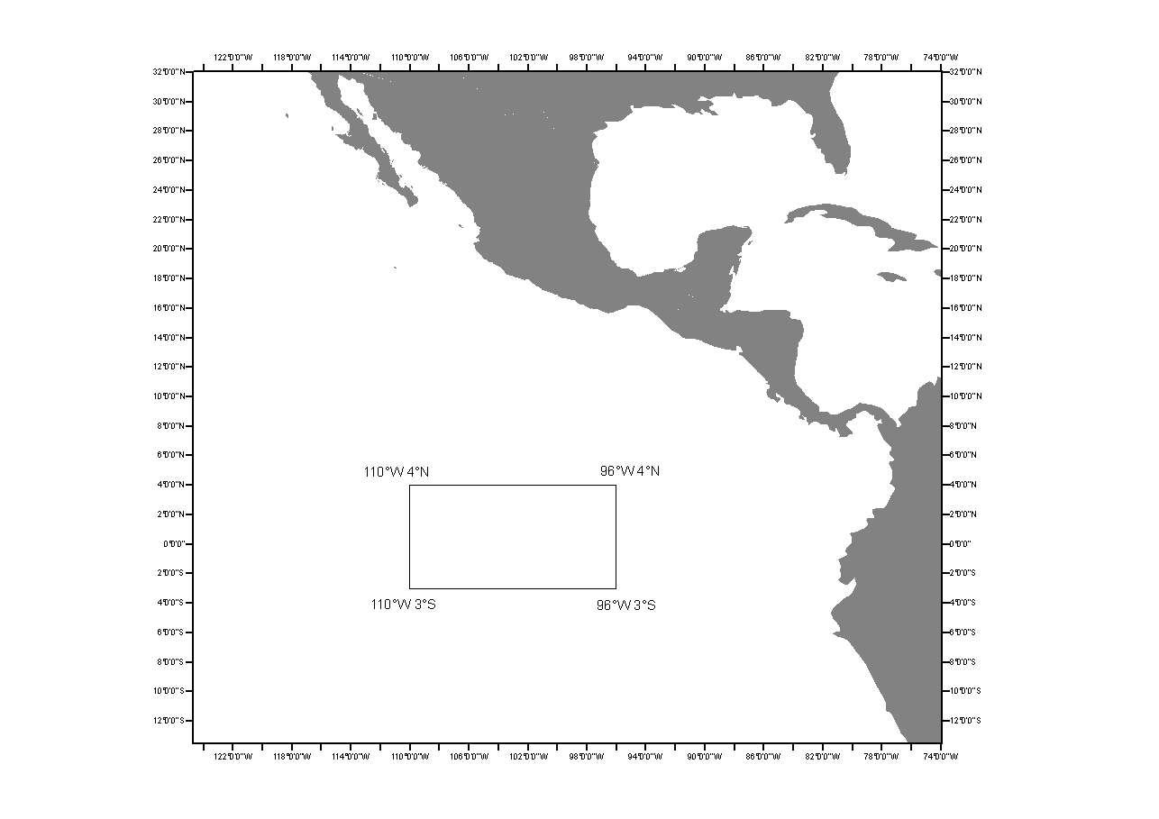
(Figura 1. Area de Veda.)
ARTICULO CUARTO bis. Las embarcaciones de cerco de bandera mexicana con capacidad de acarreo de entre 182 y 272 toneladas métricas, tendrán derecho a efectuar un viaje de pesca de hasta 30 días en período de veda, siempre y cuando lleven un observador científico a bordo durante ese viaje.”
TRANSITORIO
UNICO. El presente Acuerdo entrará en vigor al día siguiente de su publicación en el Diario Oficial
de la Federación.
México, D.F., a 23 de septiembre de 2010.- El Secretario de Agricultura, Ganadería, Desarrollo Rural, Pesca y Alimentación, Francisco Javier Mayorga Castañeda.- Rúbrica.

